
日期： _________________________
系列： 上帝是我们的拯救者（九月——十一月）
二年班，第二十六课

复习系列

学习重点：*上帝是我们的拯救者。要信靠他。
＊在整个课堂中重复这句子。

圣经故事：上帝透过摩西、约书亚和士师们拯救他的子民。

主要经文：歌罗西书 1:13-14：“他救我们脱离了黑暗的权势，把我们迁入他爱子的国里。我们在爱子里蒙了救赎，罪得赦免。”（新译本）

我们会帮助孩子们理解：
- 上帝透过摩西、约书亚和士师们拯救他的子民。
- 上帝在差派他的独生子耶稣时就赐下了他的拯救。这故事已在旧约他拯救他子民的方式里预言了。
- 复习从摩西到路得的主要事迹。

我们会帮助孩子们感觉：
- 很兴奋因为已认识他们的圣经，尤其是今天所复习的。
- 透过在基督里的信心，对他们与上帝之间的友谊有自信。

我们会帮助孩子们实行：
- 玩游戏来挑战他们认识并记得圣经故事。
- 祷告他们会敞开自己的心接受在基督里上帝的宽恕恩典。

课程指南

分站 | 页数 # | 活动心得 | 所需教材
小组  热身  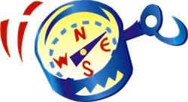 | 3 – 4 | 玩一项名为“拯救廻形针”的游戏来复习从摩西到路得的圣经故事。 | - 每组50个廻形针  - 每组一份复习问题
大组   | 4  7 – 8  9 – 10  11 | 综览  布偶剧呈献：“豆豆和拯救链”  豆豆需要拯救因为他认为有人会打他，因他弄断了廻形针链。  互动游戏：“谁是真正的拯救者？”  参赛者是来自观众群，他们会玩一项拯救游戏以复习从摩西到路得的圣经故事。  布偶剧呈献：“豆豆和拯救链”结论  老师讲解在整个旧约里上帝都在拯救他的子民。最终拯救者是耶稣，上帝的独生子，他从我们的罪中拯救我们。 | - 六支1.5公升的水瓶，每支装半瓶水，用瓶盖锁紧  - 一枝“鱼竿”用衣架那弯曲的勾做成鱼钩
小组  应用   | 5 – 6  13 – 17 | 孩子们会发现耶稣，上帝的独生子，为我们的罪献上自己的生命，他是最伟大的拯救者。  复习问题  （今天没有金句学习，因为这堂课的目的是复习第15至25课。） | - 每组50个廻形针  - 每组一份复习问题

小组应用: 20-25 分钟
目标: 帮助孩子们找出圣经事迹在他们的生命中意义. 使用不同问题激发讨论但是不须被限制。让圣灵引导你。加入你的信仰经历中的个人例子。在你身上基督如何的运行将留给孩子们的生命不能磨灭的印象。

所需教材：每组50个廻形针、每组一份复习问题

玩一项名为“拯救廻形针”的游戏来复习从摩西到路得的圣经故事。需要在廻形针的中间打开以便它们可以被弯至90°直角。（请参阅以下图片。）

今天我们要玩一项“拯救廻形针”游戏。这有助于我们记得在这一季所学的圣经故事。我们已得知*上帝是我们的拯救者。要信靠他。我们会回想上帝怎样透过摩西、约书亚以及士师们拯救他的子民。

让孩子们打开廻形针，把每一个廻形针向后弯。

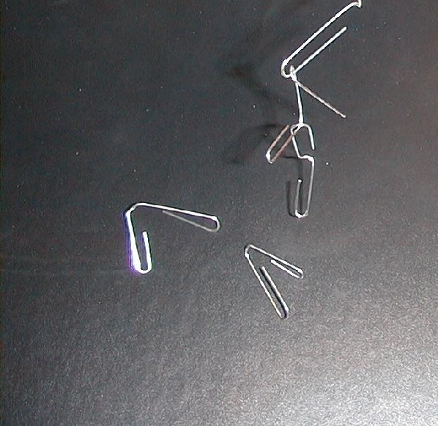

叫孩子们把已开的廻形针放在小组中间。把你的组分两队，向他们讲解规则。

解释每一个廻形针都需要拯救。一个廻形针可以被另一个廻形针所救当所问的问题有一个正确的答案。不可用手拿起廻形针，只可以用另一个廻形针把廻形针拿起来。

游戏的目的是要做一条最长的廻形针，所以答对越多问题所做的链就会越长，看看哪队能做最长的链。每队开始时都会有一个廻形针。每当其中一队的队员答对了问题，他可以拯救一个廻形针，之后把廻形针链传给另一个队员。如果有哪一队不能回答问题，另一队就可以补答。如果他们的答案正确，他们就可以拯救一个廻形针。之后，他们还可以回答下一道问题因为轮到他们回答问题。

两队轮流回答问题，一个队员回答一道问题，其他人不可以给答案，不过他们可以翻阅圣经经节大声的念出来。每道问题的回答时间只有30秒。

要小心！如果你手中的廻形针链在任何时候断开，游戏还是可以继续，只不过你要以你手中所剩下的廻形针继续游戏。所以，在你传廻形针链给你的队友时你要很小心免得它会断开。

这游戏的问题在这课本的后面。这活动在小组应用还会继续，因此你不必觉得你必须在这个时候完成所有问题。要注意在当中的问题可能包括解说问题和应用问题。所以，可以接受任何合情合理的答案。如果孩子们不懂得答案，就念一遍给他们听，之后轮到另一队。如果你觉得有哪些问题对年纪较小的孩子们来讲是比较困难的，可以跳过那些问题。

在进入大组前用以下的话语再次地说出学习重点：

用一个特别的方式来看，我们就像是这些廻形针：被上帝所拯救，我们必须信靠他，紧紧捉住他的应许像这些廻形针一样一个紧扣住一个。当人们与他人分享上帝的应许，他们就是在帮助那些人寻找上帝的拯救。他们可以把拯救伸向他人帮助他们成为链的一份子。

今天在大组我们会学习*上帝是我们的拯救者。要信靠他。

大组：20 – 30 分钟
目标：帮助孩童遵守圣经的教导。用创意的方式呈献圣经的事迹。帮助孩童学习诠释所要传达的信息。

所需教材：六支1.5公升的水瓶，每支装半瓶水，用瓶盖锁紧、一枝“鱼竿”用衣架那弯曲的勾做成鱼钩

综览：

布偶剧呈献：“豆豆和拯救链”
豆豆需要拯救因为他认为有人会打他，因他弄断了廻形针链。

互动游戏：“谁是真正的拯救者？”
参赛者是来自观众群，他们会玩一项拯救游戏以复习从摩西到路得的圣经故事。

布偶剧呈献：“豆豆和拯救链”结论
老师讲解在整个旧约里上帝都在拯救他的子民。最终拯救者是耶稣，上帝的独生子，他从我们的罪中拯救我们。

小组应用: 20-25 分钟
目标: 帮助孩子们找出圣经事迹在他们的生命中意义. 使用不同问题激发讨论但是不须被限制。让圣灵引导你。加入你的信仰经历中的个人例子。在你身上基督如何的运行将留给孩子们的生命不能磨灭的印象。

使用你的圣经! 孩子们需要学习如何寻找经文章节以及能够及时跟上正被读出来的经文。在课堂结束之前和他们有一段有素质的祷告时间。

所需教材：每组50个廻形针、每组一份复习问题

评论问题/解说问题
继续用所供应的问题玩复习游戏。大多数的问题都是些简单的评论问题以帮助学生们记得故事的真相。解说问题和应用问题以“以你的见解。。。”开始，你可以接受任何合情合理的答案。你大概不会有足够的时间完成所有问题，所以选择那些最适合你节奏的问题。当完备时，你或者可以奖赏两队队员。

应用问题：这对我来说有什么意义？
在总结讨论时最重要是联系学习重点：*上帝是我们的拯救者。要信靠他。

问这些总结讨论的问题：

我们已学习了很多真实事件有关在摩西、约书亚、士师们的日子里上帝如何拯救他的子民。你会在那段日子比较容易相信上帝呢，还是在这个时代比较容易相信他呢？ 请解释为什么。

上帝最奇妙的拯救是什么？

带领孩子们去发掘耶稣，上帝的独生子，怎样为了我们的罪舍了自己的生命，这是最伟大的拯救。或许对我们来讲在今天会比较容易相信上帝因为我们生活在事情发生之后，至少会比在摩西的日子来得容易理解，因为摩西的那段日子事情还没发生。

歌罗西书 1:13-14说：“他就我们脱离了黑暗的权势，把我们迁入他爱子的国里。我们在爱子里蒙了救赎，罪得赦免。”

如果你从来没有对上帝说过：“我相信你拯救我，因为你差派耶稣作我的救主”，那么你可以在今天就来相信耶稣，作个祷告。你可以肯定知道如果你相信他是你的救主，你会从罪和魔鬼的权势中被拯救出来。你会永远与他住在天堂里。

让我们作个结束的祷告，也让每个想对上帝说谢谢他成为他或她的拯救者的人献上感恩！

祷告时间：

亲爱的上帝，感谢你差派耶稣来拯救我们。我们需要耶稣因为我们每一个人都有罪，我们不可能做足够的好事而得到去天堂的道路或是让我们自己成为一个完全人。感谢耶稣为我们活了一个完全的生命，并且也为了担当我们的刑罚而舍了自己的生命。感谢耶稣今天已复活以及想住在我们每一个人的心中。进到我们的心帮助我们为你而活。奉主耶稣的名祷告。阿们。

这里有更多的祷告是我们想与你分享的。。。

让个别的孩子们祷告。
大组呈献

“豆豆和拯救链”
布偶剧呈献
复习“上帝是我们的拯救者”

老师： 孩子们，今天早上的拯救廻形针游戏好玩吗？我希望你们都觉得好玩。让我们看看豆豆做的怎样。豆豆，可以请你出来吗？

（孩子们连续呼喊：“豆豆！豆豆！豆豆！）

豆豆： 哈咯，孩子们！哈咯，老师！在我们还没开始之前，老师，我需要问你一些东西。

老师： 好的，请问。

豆豆： 不，你过来这边。我要低声对你说。（老师走近豆豆，听豆豆说些什么。）

老师： 豆豆，我不能再给你更多的廻形针。

豆豆： 不过，我需要一些啊！我的组陷入困境了！

老师： 你在说什么？

豆豆： 当某人在拯救廻形针时他们的链断开了，一半的廻形针都脱落了！现在某人正面对麻烦！

老师： 那么某人必须照着规则所说的用没有脱落的廻形针链条继续的连接其它廻形针。

豆豆： 但是老师，万一我回到我的小组被打，怎么办呢？

老师： 哦，豆豆，原来是你弄断链条的。

豆豆： 是的，现在我一定被打了。

老师： 我不相信我们这里的人会那样做。有没有人说他们会打你呢？

豆豆： 没有，但是他们是那样想的。我需要一个方法收拾残局。

老师： 我想也是。你需要一个拯救者。

豆豆： 不，我需要更多的廻形针。

老师： 比那个更好的。豆豆，你需要一个拯救者。拿你的圣经一起来，你可以在里面找到答案。你会得知是上帝拯救你。要信靠他。

豆豆： 但是，当有些人想要揍我的时候上帝要怎样拯救我？

老师： 首先，我不认为有任何人要揍你。即使是有，难道你不记得上帝透过摩西、约书亚和各个不同的士师们拯救他的子民吗？假如他可以行那些大能的事，难道你不认为他可以帮助你吗？

豆豆： 如果上帝有更多的廻形针。

老师： 比那更多。让我用这方式向你讲解。上帝想把什么最重要的拯救赐给你？

豆豆： 廻形针吗？

老师： 不是，上帝要把你从罪的权势和属灵黑暗的权势中拯救出来。他要你认识耶稣以便耶稣可以在你每天的生活中作王。那是何等重要的拯救。假若他可以为你做那样的事情，那么当你在小组的游戏里输掉的时候难道他不能拯救你吗？

豆豆： 我想也是。但是。。。

老师： 豆豆，观看我们今天大组的游戏，那会提醒你上帝是我们的拯救者，他在耶稣诞生的几百年以前已拯救他的子民。他让他们看见一幅图就是有一天他会差派他的独生子——耶稣。来观看这游戏。

“谁是真正的拯救者？”
互动游戏

在这个游戏里，你会需要六支1.5公升的水瓶，每支装半瓶水，用瓶盖锁紧。也需要一枝“鱼竿”用衣架那弯曲的勾做成鱼钩。把瓶子横躺在地上。

游戏的目的是要参赛者把横躺的瓶子用鱼竿把它钩起来站住。只要鱼钩脱离了瓶子或是瓶子掉下来，那个参赛者的机会就结束了。
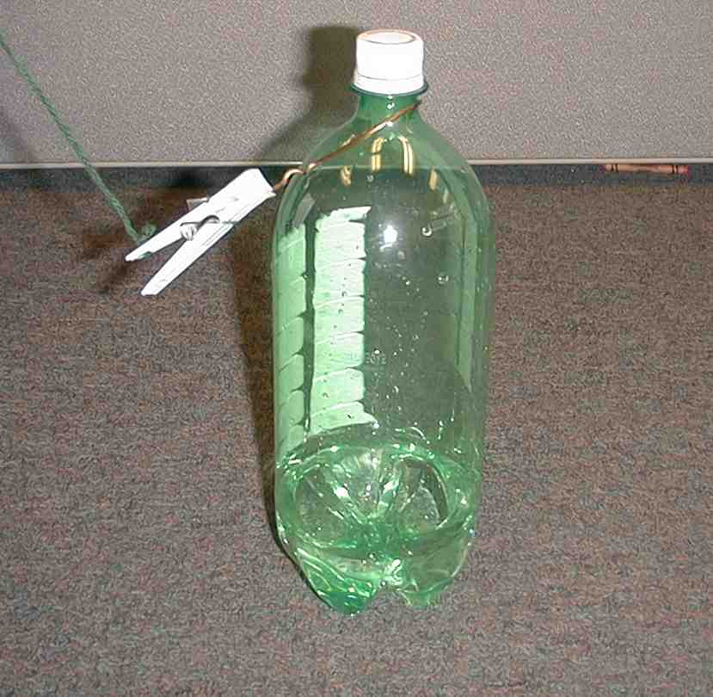
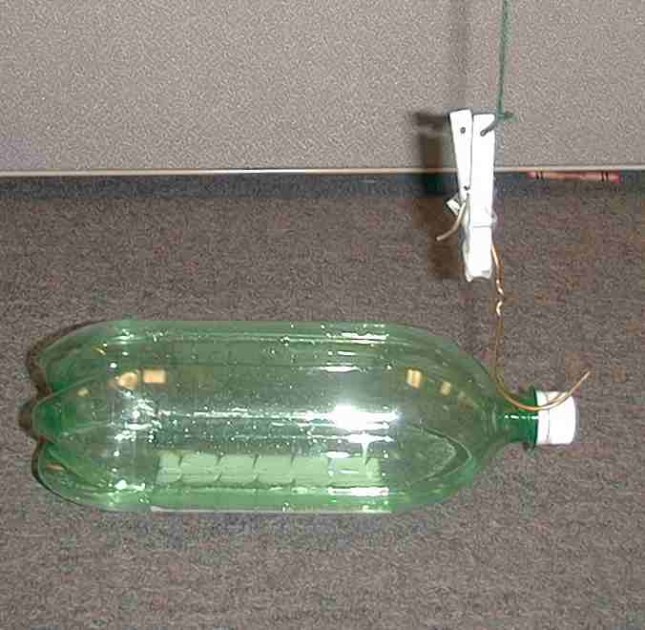
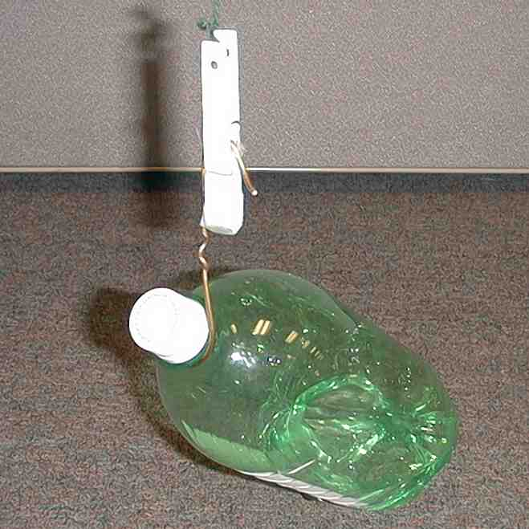

邀请三个男生和三个女生作参赛者。（不要选那些没有听过这些圣经故事的朋友们。）在他们可以用鱼竿“拯救”瓶子之前，他们必须给予正确的答案。先选女生再挑男生，照这个次序进行游戏。让他们挑选1至6的号码来选问题。大组主持人会念出相关号码的问题。

这大组的教学要点是：在整个旧约里，上帝展示他如何拯救他的子民。透过很多的方式，这些拯救事件只是即将要来的真拯救的影子，就是透过耶稣。

- 当以色列的孩子们还在埃及作奴隶的时候，他们在逾越节当晚被拯救。在那晚死亡天使来到击杀那地的头生长子，但是却留下那些门楣和门柱涂了血的家庭。这血是羊羔的血。多年以后，施洗约翰指向某人说：“看哪，上帝的羔羊，是除去世人的罪孽的！”谁是施洗约翰口中所说的“上帝的羔羊”，还有他怎样除去世人的罪孽？（耶稣。他为我们死在十字架上并留出自己的宝血。）

- 以色列人在旷野流浪，上帝从天堂赐下吗哪或是面包给他们。多年以后，耶稣在世的时候他说他是从天堂来的食物，之后他行了神迹奇事喂饱了5,000人。述说这神迹奇事。（耶稣祝谢了，将五饼二鱼增加到足够喂饱在那里的所有人。）

- 当人们发怨言时，上帝用一种疾病击打他们。他们会死除非他们望向那高挂在竿子上的铜蛇。如果他们得以见到那铜蛇，他们就得救。过了很多、很多年，这个人被高举在木头上。只要任何人凭信心仰望他，他们就会从他们的罪中得救赎。这个人是谁？（耶稣）我们称那高举耶稣的木头是什么？（十字架）

- 底波拉是旧约里的一个女士师，她帮忙把拯救带给上帝的子民。过了很多年，另一个年轻的女子，她名叫马利亚，她也帮忙把拯救带给上帝的子民。马利亚做了什么以帮助上帝的拯救？（她诞下耶稣。）

- 在西奈山上，上帝颁布十诫给摩西，那是上帝的话语。多年以后，有一个人完全遵守了这诫命。他是上帝话语所说的道成肉身。他是谁？（耶稣）

- 在旧约里，约柜是放在至圣所里的。每年一次会把羊羔的血洒在其上当作是人们的赎罪祭。约柜是非常特别的，因为它代表了上帝与他的子民同在。很多年以后，上帝透过耶稣让人们知道他的同在。献上羊羔为祭和耶稣的献上有什么相同之处？（他死在十字架上。他留出自己的宝血。）

“豆豆和拯救链”
布偶剧呈献结论

豆豆： 老师，那些孩子们是怎样救到那些瓶子的？好酷哦！不过，我有些东西不是很明白。

老师： 豆豆，是什么？

豆豆： 全部东西看起来都很容易。

老师： 你想说什么？

豆豆： 嗯，答案总是耶稣。

老师： 豆豆，你说得对！那是因为在整个旧约里，上帝总是展现他自己就是拯救者，他也总是说他会差派他的独生子耶稣来作拯救者。

豆豆： 而耶稣为了拯救我们就死在十字架上，之后复活，对吗？

老师： 对。

豆豆： 但是，我不明白！

老师： 不明白什么？

豆豆： 为什么每个人都不理解谁是耶稣？他就是拯救我们的那个。

老师： 豆豆，我也不是很明白。上帝已从几千前年一直告诉我们这个故事了，人们是应该知道的。我想有时是人们不喜欢听吧。

豆豆： 我想听，我相信耶稣救了我。

老师： 很棒哟，豆豆！

豆豆： 我想那件事情比救起那些可乐瓶子还要难得多，我想我应该办不到的。

老师： 豆豆，你讲的对。上帝所做的比救起可乐瓶子难很多就像我们在游戏里所玩的那样。但是，既然他差派耶稣作我们的救主，任何人只要相信他，他们肯定知道他们已得救。不如我们作个祷告吧？

豆豆： 好。

老师： 亲爱的上帝，感谢你拯救我们。感谢你差派耶稣作我们的救主。请帮助那些不相信的人去相信他。我要谢谢你，因为需要去天堂的所有事情你已为我们做了。也请你帮助我们把这好消息告诉他人。奉主耶稣的名祷告。阿们。
第26课

小组热身
- 每组50个廻形针
- 每组一份复习问题

大组
- 六支1.5公升的水瓶，每支装半瓶水，用瓶盖锁紧.
- 一枝“鱼竿”用衣架那弯曲的勾做成鱼钩

小组应用
- 每组50个廻形针
- 每组一份复习问题

“上帝是我们的拯救者”
问题清单

- 还记得以色列人在埃及做奴隶的日子吗？到底发生了什么事以致小摩西身处险境？（出埃及记1:15-22。法老下令将所有的男婴杀死。）

- 摩西的妈妈有些什么样的计划以便他的小宝贝——摩西，不会被发现继而被杀？（出埃及记2:1-4。她把他藏了三个月，之后拿了一个蒲草箱涂上沥青和石漆以让摩西可以漂浮在尼罗河上。）

- 摩西在尼罗河得救。你认为为什么他被法老的女儿所救比起被其他人所救来得更有帮助？换句话说，那对于准备他去作一个上帝子民的拯救者有怎样的帮助？（摩西以王子的身份成长。他在法老的王宫里接受良好教育，被训练作一个领袖。对于要怎样去与法老接洽他有一定的认知。）

- 耶稣做了什么去拯救我们？（他死在十字架上，之后复活。）我们要如何接受那拯救之礼物？（我们接受那礼物是透过相信耶稣是我们的救主。）

- 上帝降下多少样灾给埃及人？？（出埃及记7-12。10样：血灾、蛙灾、虱灾、蝇灾、瘟疫之灾、疮灾、雹灾、蝗灾、黑暗之灾以及灭头生之灾。）

- 上帝降在埃及的最后一灾是什么灾？（出埃及记12:12，29。上帝灭所有头生的，无论是人类或是牲畜的。）

- 上帝命令以色列人做什么以便那个死亡天使越过他们的家？（出埃及记12:1-11。他们要拿一只毫无残疾的羊羔，用它的血涂在他们家的门楣和门框上。）

- 当以色列人出埃及和在旷野流浪时，上帝以什么样的形式出现？（出埃及记13:21-22。白昼上帝以云或烟柱出现，夜晚他以火柱出现。）

- 上帝为什么允许法老和他所有的士兵追赶以色列民？换句话说，你认为上帝想要在以色列人面前展现什么？（出埃及记14:3-4。他要让他们看见他拯救的能力。他们就会，再次地，因着这拯救把光荣和荣耀归给他。）

- 当以色列民看见埃及人在后边追赶他们，他们做了什么？（出埃及记14:11-12。他们哀号或抱怨。他们以为他们必死无疑。）

- 上帝如何拯救了他们？（出埃及记14:13-31。他把红海分开，让以色列人安全地从干地走过去，把所有埃及人都毁灭了。）

- 在旷野的时候，人们感到饥饿和口渴。他们向摩西发怨言，其实他们真正是在向谁发怨言？（出埃及记16:8。他们是在向耶和华发怨言。）

- 以色列人每日可以收取多少吗哪？如果他们收取过多，吗哪会变坏。（出埃及记16:21-23。足够一天的份量，在安息日的前一天收取两倍的食物。）

- 上帝想要教导他们什么东西？（每天倚靠上帝。你可以信靠他。）

- 摩西去到哪里领取十诫？提示：是在一座山上。（出埃及记19:20。西奈山，也被称为何烈山。）

- 摩西在山顶呆了多少日子？（出埃及记24:18。他在山上呆了40昼夜。）

- 当摩西不在的时候，人们做了什么样的偶像？（出埃及记32:4。他们做了一个金牛犊。）

- 以你的见解：为何这是愚蠢的？（他们全忘了上帝的大能还有他是如何领他们出埃及的。）

- 当摩西从山顶下来时，他把金牛犊磨成粉末。之后，他要人们拿粉末做什么以便他们会记住他们所犯的罪是有多愚蠢？提示：在这里的人，有谁口渴吗？（出埃及记32:20。他把金牛犊磨成粉末撒在水面上，让他们喝。）

- 摩西不在的时候是亚伦负责管理人们的。他想找一个理由解释为何他们要做金牛犊。当摩西问亚伦为何会发生这样的事情时，他回答什么？（出埃及记32:24。“他们把金子都给了我，我把它丢进火里，这牛犊就出来了。”）

- 以你的见解：你对于以色列人所做的选择，就是去做一个金牛犊，你有什么样的想法？（接受任何合理的答案。）

- 说出一样在会幕里有的东西。（出埃及记37 & 38：
- 院子
- 祭坛
- 铜盆
- 会幕分为圣所和至圣所
- 放陈设饼的桌子
- 金灯台
- 香坛
- 约柜和施恩座）

- 再说一样在会幕里的东西。（请参阅以上的答案。）

- 说出一样会幕里那些物体的背后意义。
- 祭坛：罪是很严重的一件事。宽恕的代价是一条生命的价值。
- 铜坛：为上帝献祭时用来洗濯的。
- 香坛：你的祷告对上帝来说是甜美的。
- 陈设饼：“我给你食物而你要把最好的给回我”，这12个饼代表12支派。
- 分开圣所和至圣所的幔子：罪已把我们和圣洁的上帝分开。
- 金灯台：上帝说：“我是永远照亮的灯，我会照亮你黑暗的一面。”
- 约柜：上帝为我们遵守他的约，他治理我们。
- 施恩座：“我会与你同在。”

- 有些什么事情我们在敬拜的时候会做的，以显示上帝是谁和他为我们做了什么？（当我们读圣经，他会透过圣经与我们说话。当我们用圣餐时，我们被提醒耶稣为我们把自己的生命舍在十架上。当我们受洗时，上帝让我们看见因着耶稣我们的罪得以被洁净。）

- 有多少人被差派去窥探应许之地?提示：那个人数和耶稣所选的门徒人数是一样的。（民数记13:4-16。12个人。）

有多少个探子给不好的报告并说：“我们永远都不可以占领这应许之地因为那里的人们比我们强盛”？（民数记13:25-33。10个。）

- 两个给好报告的探子叫什么名字？（民数记 14:6-8。迦勒和约书亚。）

- 为什么迦勒和约书亚这么有信心人们可以攻取那地？（民数记14:9。他们相信耶和华必与他们同在，上帝比迦南人更有能力和强大。）

- 人们听从和跟随谁说的话？是迦勒和约书亚还是十个带回不好报告的探子？（民数记14:1-4。他们跟随那十个带回坏报告的探子。他们向上帝哭号和发怨言[上帝已带领了他们这么久]。他们不要跟随约书亚和迦勒。）

- 探子去了多少天？这个数目和他们要在旷野流浪的年数是一样的。（民数记13:25。四十天。）

- 当以色列人在旷野流浪时，他们抱怨只有吗哪吃。当他们发怨言时发生了什么事？提示：上帝降下一些会咬他们的东西。（民数记 21:6。上帝打发火蛇去咬他们。他们就病了，有些甚至死亡。）

- 人们要做些什么才能得救？（民数记 21:8-9。他们必须望向摩西挂在杆子上的铜蛇。）

- 以你的见解：为什么上帝要我们感恩？（因为他要我们记住是他供应我们所需的一切。）

- 上帝给我们最好的礼物是什么？（就是他的独生子，耶稣。因着他，我们可以得着在天堂里的永生。）

- 巴兰以他的灵力闻名，虽然他不是跟随真神的。巴勒王是以色列人的敌人，他雇了巴兰去做一些对付以色列人的事情。巴勒王到底要巴兰做什么？（民数记22:6。替巴勒王咒诅以色列人以便他可以在争战中击败他们。）

- 在巴兰去见巴勒王的路上，什么动物与他说话？（民数记22:28。驴子。）

- 当以色列人在旷野流浪了40年，上帝拣选了谁带领他们进入应许之地？提示：他是在40年前的其中一个好探子。（约书亚记1:1-6。他就是嫩的儿子约书亚。）

- 在进入应许之地时，约柜走在人民的前面。约柜会令人民想起什么？（约书亚记 3:7-11。上帝的同在、上帝的宝座或是上帝是拯救者。）

- 当抬着约柜的祭司们的双脚一碰到约旦河就发生了什么事？（约书亚记3:15-16。水就分开了。）

- 他们从河中拿了多少粒石头叠在河边作纪念碑？提示：这数目是和以色列支派的数目是相同的。（约书亚记4:2-3。12粒。它们代表了以色列的12支派。）

- 以你的见解：多年后，当人们看见这用石头堆积而成的纪念碑，他们把所发生的事告诉他们的孩子们，你认为他们会有怎样的感想？

- 约书亚和他的军队吹响他们的喇叭，什么城市的墙倒了？（约书亚记6:1-20。耶利哥城。）

- 喇合和她的家人得救是因为一条绑在窗户的朱红色线作为记号。你认为这令人们想起什么？提示：想一想绳子的颜色和上帝怎样把人们从埃及拯救出来。（在埃及地过逾越时涂在门框上的血，拯救我们的耶稣宝血。）

- 今天上帝是怎样与你说话？（透过圣经、透过其他基督徒、牧师、主日学老师等等。）

- 军队在艾城的战役中败阵是因为当以色列人击败了耶利哥后，亚干从耶利哥城拿了金子、银子和漂亮的衣裳。对还是错？（约书亚记7。对。）

- 为什么上帝吩咐以色列人把在应许之地敬拜假神的人们驱逐或毁灭？（因为上帝不要让这些人们影响以色列人去敬拜假神。）

- 从基遍来的陌生人把自己伪装，他们穿着破烂的凉鞋和带着发霉的饼，他们要欺骗以色列人。他们告诉以色列人他们是从很远的地方来还是从附近的地方来？（约书亚记9:3-6。他们要欺骗以色列人去想他们是从很遥远的地方来的。其实他们是住在以色列人的附近，只是他们想立和平协议。）

- 在其中一场战役中，上帝停住了太阳。为什么他要这样做？（约书亚记10:13-14。因着约书亚和以色列人的祷告。上帝增加白天的时间以便以色列人有更多的时间去击败他们的敌人。）

- 以你的见解：你认为人们会有怎样的感想当他们看见上帝停住了太阳和月亮，为的是给他们增加更多白天的时间？

- 为何上帝会让耶宾王治理以色列人20年之久？（士师记4:1-2。因为人们又行上帝眼中看为恶的事。）

- 底波拉是以色列的一个士师或领袖，她带领以色列人击败耶宾王和西西拉。对还是错？（士师记 4。对。）

- 上帝允许米甸人把以色列人赶出他们的家是因为他们行了耶和华眼中看为恶的事。那是上帝帮助以色列人学习再次地信靠他的方法。对还是错？（士师记6:1-10。对。）

- 在上帝使用基甸驱逐米甸人之前，基甸拆毁了假神的祭坛。那个假神叫什么名字？提示：它是以“巴”字开头的。（士师记6:25。巴力。）

- 基甸为了要确定自己是被上帝所拣选去带领军队的，他要求上帝对羊毛做什么样的测试？（士师记6:37-40。他把羊毛放在地上。如果早晨羊毛是湿的而地上是干的，他就知道上帝回答了他。第二天早上，他要求羊毛是干的而地上是湿的。）

- 上帝把基甸的军队从32,000人递减到300人。你认为上帝为什么只差派几个士兵去击败米甸人？（他要他的子民相信拯救是来自耶和华。）

- 参孙有很强的力量因为耶和华的灵感动他。说出一样参孙展现他力量的事迹。（士师记14-16。他徒手杀了狮子、拿下城门并从上面走过去、挣断新和未干的绳子、用驴腮骨杀死了1000人、把狐狸尾巴绑在一起、拉倒柱子等等。）

- 他的力量来自哪里？（士师记14-6, 19。他强壮是因为耶和华的灵感动的。当他的头发被剃光后，耶和华就离开他了。士师记16:17, 20。）

- 参孙怎样失去他的力量？（士师记16:16-21。大利拉欺骗了他将他的头发剃了。）

- 拿俄米在摩押生活了一段日子后回到了自己的家乡。她的丈夫和儿子已死，但她的媳妇跟随着她回来。她的媳妇叫什么名字？提示：她的名字是圣经里的一本书。（路得记1:4。路得。）

- 她们回去哪一座城市？提示：这城市就是很多年以后耶稣所诞生的城市。（路得记1:19。伯利恒。）

- 拿俄米和路得很贫穷。她们如何生存？（路得记2:17-23。路得去到波阿斯的田里捡拾麦穗。）

- 把某些东西买回来的人，我们称他们是：甲）推销员 或是 乙）救赎主？（救赎主。）

- 波阿斯是路得有买赎权的近亲，他赎了路得并和她结婚。多年以后，他们的后裔，他们的曾孙诞生了，他的名字是大卫。透过这家谱，有一天，一个伟大的救赎主，耶稣会诞生。对还是错？（路得记 4，马太福音1:5, 6, 16。对，）

